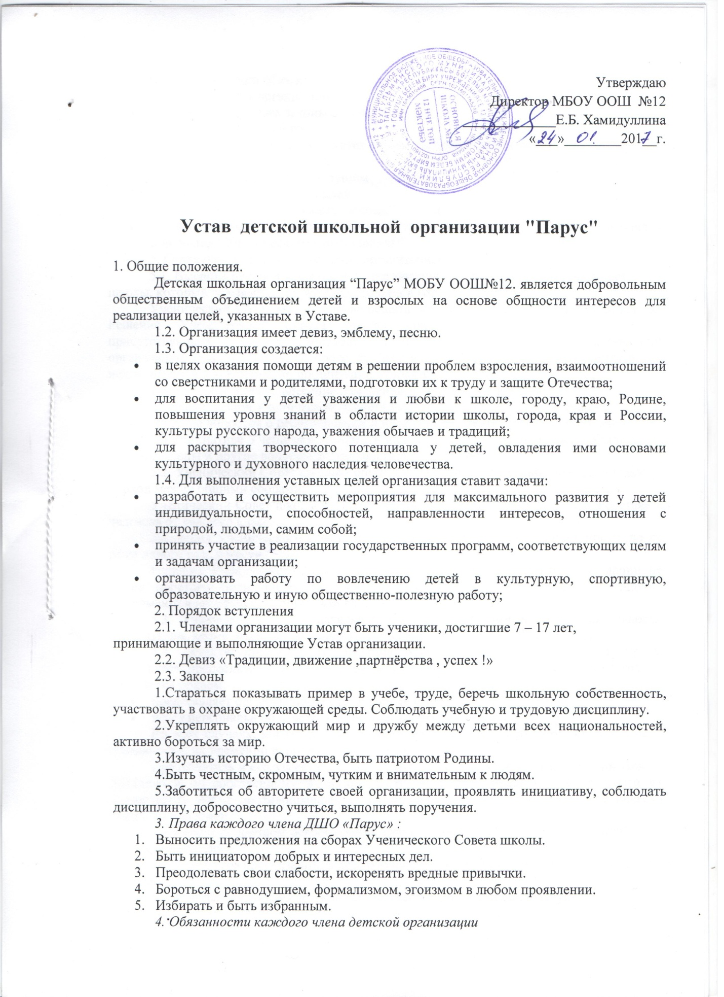

Член организации обязан:
- соблюдать Устав организации;
- помнить и соблюдать законы организации:
- Учеба - это долг каждого.
- Относиться к другим так, как хотел бы, чтобы относились к тебе.
- Вести здоровый образ жизни.
- Каждое дело соизмерять с будущим.
- Соблюдать свободу слова и идей.
- Решение “Ученического Совета школы” - закон.
- принимать участие в подготовке и проведении общих сборов, выполнять поручения “Ученического Совета школы”.
5. Структура и органы управления организацией.
5.1. Высшим руководящим органом организации является Ученический Совет школы, который созывается не реже одного раза в год.
Ученический Совет школы вправе решать все вопросы деятельности организации. Решение Ученического Совета школы принимается большинством голосов, присутствующих членов организации за исключением решения о ликвидации организации, для принятия которого требуется 2/3 голосов членов организации. К исключительной компетенции организации относятся вопросы:
- утверждение Устава, внесение изменений и дополнений в Устав;
- избрание членов Ученического Совета школы и председателя организации;
- решение вопросов о реорганизации и прекращении деятельности организации;
По инициативе Ученического Совета школы на рассмотрение общего сбора могут быть вынесены и другие вопросы деятельности организации.
5.2. Ученический Совет школы - орган, руководящий деятельностью организации в период между общими сборами.
Ученический Совет школы избирается общим сбором сроком на 2 года в составе 1 человека от каждого класса.
Заседания Ученического Совета школы проводятся по мере необходимости, но не реже одного раза в месяц.
Решения Ученического Совета школы правомочны при участии в заседании не менее простого большинства его членов с правом решающего голоса. Решения принимаются простым большинством голосов.
5.3. Ученический Совет начальной школы решает все вопросы деятельности организации, кроме отнесенных к исключительной компетенции общего сбора.
5.4. Детскую школьную организацию «Парус» и Ученический Совет школы возглавляет председатель, который избирается общим собранием сроком на 2 года и наделяется правом:
- представляет организацию и отстаивает ее интересы
- несет персональную ответственность за работу организации.
Во всех случаях, когда председатель организации не в состоянии исполнять свои обязанности, их временно исполняет его заместитель.
Председатель и его заместитель могут быть досрочно освобождены от занимаемых должностей по собственному желанию, кроме того, если будет установлено, что их деятельность носит противоправных характер, противоречит Уставу и может нанести ущерб организации.
Решение о досрочном освобождении руководящих органов принимает общий сбор членов организации.
5.5. Структура организации: в детскую школьную организацию входят все классы-отряды.
6. Организация работы детского общественного объединения«Парус»
Организация в соответствии с поставленными целями и задачами проводит следующую деятельность:
Познавательная деятельность. Выявление и развитие природных задатков, творческих способностей, формирование готовности к самонаблюдению и самопознанию
Деятельность в области формирования правовой культуры, воспитание уважения к закону, к правам и законным интересам каждой личности, формирование экологической культуры
Деятельность в области художественного, эстетического и нравственного воспитания. Развитие у учащихся способностей, умений и навыков в художественной деятельности, приобщение их к культурным ценностям, нравственным традициям народа
Гражданско - патриотическое воспитание. Формирование политической культуры, филосовско-мировозренческая подготовка
Спортивно-оздоровительная деятельность. Формирование основ физической культуры, воспитание потребности в здоровом образе жизни. Охрана жизни детей
Формирование культуры семейных отношений, способности быть хорошим семьянином и жить счастливой семейной жизнью .
7. Документация детского общественного объединения «Парус»
7.1. Устав
7.2. План работы.
7.3. Положение об ученическом самоуправлении.
8. Изменения Устава и ликвидация организации.
8.1. Изменения и дополнения в Устав вносят по решению общего сбора членов организации.
8.2. Решение о прекращении деятельности организации может быть принято общим сбором членов организации простым большинством голосов.
8.3. Порядок приема и выхода из членов организации основан на добровольном принципе.
8.4. Член организации может быть исключен из нее в случае грубого нарушения Устава, а также за ущерб, причиненный организации. Решение об исключении из членов организации может быть обжаловано в течение месяца с момента его принятия.

